Câu 1: (2,0 điểm)

**1.** Nguyên tử của nguyên tố R có tổng số hạt proton, notron và electron là 18, trong đó số hạt mang điện gấp đôi số hạt không mang điện.

**a.** Xác định tên nguyên tố R.

**b.** Sắp xếp các nguyên tố R, oxi, silic theo chiều tăng dần tính phi kim. Giải thích.

**2.** Cho các thông tin sau:

- Chất X độc, hơi nhẹ hơn không khí, sinh ra khi thổi không khí qua lượng lớn than nóng đỏ.

- Chất Y là khí nhẹ nhất trong tự nhiên, thể hiện tính khử mạnh ở nhiệt độ cao.

- Chất Z không màu, không mùi, có nhiều trong khí dầu mỏ, khí thiên nhiên, khí biogas, là tác nhân gây hiệu ứng nhà kính.

- Chất T sinh ra khi cho đất đèn phản ứng với nước, được dùng trong hàn, cắt kim loại.

**a.** Viết công thức hóa học của các chất X, Y, Z, T.

**b.** Trình bày phương pháp hóa học để phân biệt X, Y, Z, T (không cần viết phương trình minh họa).

Câu 2: (2,0 điểm)

Để điều chế dung dịch chất X, người ta tiến hành thí nghiệm như sau:

- Lấy chính xác V ml dung dịch NaOH aM vào mỗi cốc thủy tinh được đánh số (1), (2).

- Sục đến dư khí CO2 vào dung dịch trong cốc (1).

- Cho toàn bộ dung dịch trong cốc (2) vào cốc (1), khuấy đều.

Cho rằng lượng CO2 tồn tại ở dạng hòa tan trong dung dịch là không đáng kể.

**a.** Viết công thức của chất X và viết các phương trình hóa học xảy ra trong thí nghiệm trên.

**b.** Chất X ở trên tham gia vào dãy chuyển hóa dưới đây:



Biết rằng mỗi mũi tên là một phương trình hóa học, mỗi kí hiệu là một chất khác nhau, V là hợp chất tan được của kẽm. Hãy viết các phương trình hóa học thể hiện dãy chuyển hóa trên.

Câu 3: (2,0 điểm)

**1.** Hỗn hợp X gồm một oxit sắt FexOy và FeCO3. Nung 37,12 gam X trong không khí đến khối lượng không đổi, thu được 32 gam một oxit sắt duy nhất và khí CO2. Hấp thụ toàn bộ lượng CO2 sinh ra ở trên vào 800 ml dung dịch Ba(OH)2 0,15M, thu được 15,76 gam kết tủa. Cho các phản ứng xảy ra hoàn toàn. Xác định công thức của FexOy.

**2.** Một trong những phương pháp sản xuất rượu phổ biến là thủy phân rồi lên men tinh bột. Tính thể tích rượu 400 sản xuất được từ 4kg bột sắn khô (chứa 70% khối lượng là tinh bột, các thành phần khác không tạo ra ancol etylic). Cho hiệu suất của toàn bộ quá trình sản xuất đạt 80%, khối lượng riêng của ancol etylic nguyên chất là 0,8g/ml.

Câu 4: (2,0 điểm)

**1.** Đốt cháy hoàn toàn 180 ml hỗn hợp khí X gồm hai hidrocacbon, thu được 800 ml hỗn hợp Y gồm oxi dư, khí CO2 và hơi nước. Dẫn toàn bộ Y qua lượng dư dung dịch H2SO4 đặc, thu được hỗn hợp khí Z có thể tích giảm 41,25% so với Y. Dẫn toàn bộ lượng Z qua dung dịch Ca(OH)2 dư, thể tích khí thoát ra giảm 44,68% so với Z. Các thể tích khí được đo ở cùng điều kiện nhiệt độ, áp suất. Cho các phản ứng xảy ra hoàn toàn. Xác định công thức phân tử của hai hidrocacbon trong X.

**2.** Geranyl axetat là chất lỏng dạng đăc, có màu vàng đẹp, là thành phần tự nhiên của hơn 60 loại tinh dầu như cỏ chanh, hoa cam, phong lữ, rau mùi…được sử dụng làm hương liệu trong nước hoa, các loại kem, xà phòng. Công thức cấu tạo thu gọn nhất của geranyl axetat như hình dưới đây:

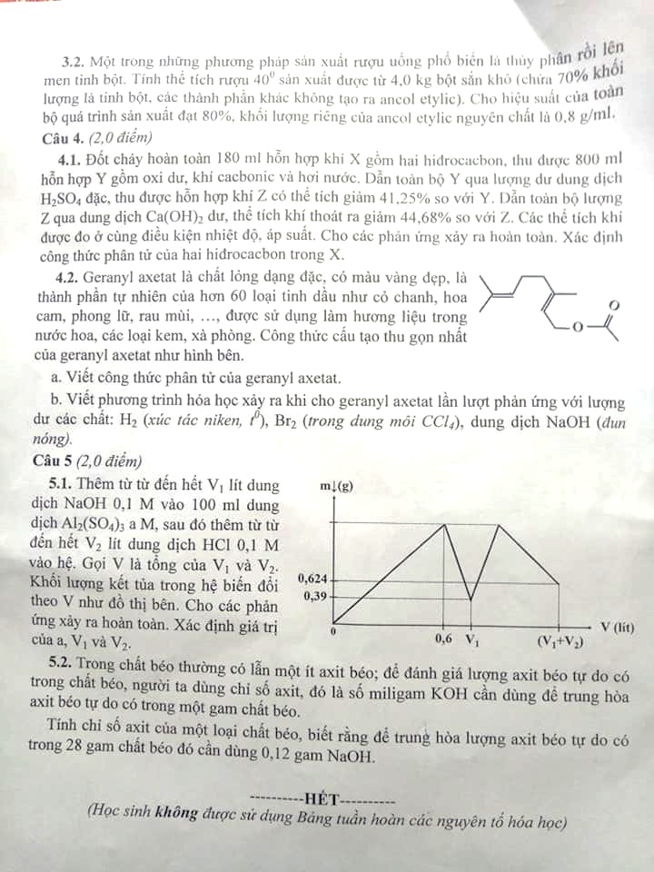

**a.** Viết công thức phân tử của geranyl axetat.

**b.** Viết phương trình hóa học xảy ra khi cho geranyl axetat lần lượt phản ứng với lượng dư các chất: H2 (xt Ni, t0), Br2 (dung môi CCl4), dung dịch NaOH (đun nóng).

Câu 5: (2,0 điểm)

**1.** Thêm từ từ đến hết V1 lít dung dịch NaOH 0,1M vào 100 ml dung dịch Al2(SO4)3 aM, sau đó thêm từ từ đến hết V2 lít dung dịch HCl 0,1M vào hệ. Gọi V là tổng của V1 và V2. Khối lượng kết tủa trong hệ biến đổi theo V như đồ thị bên.

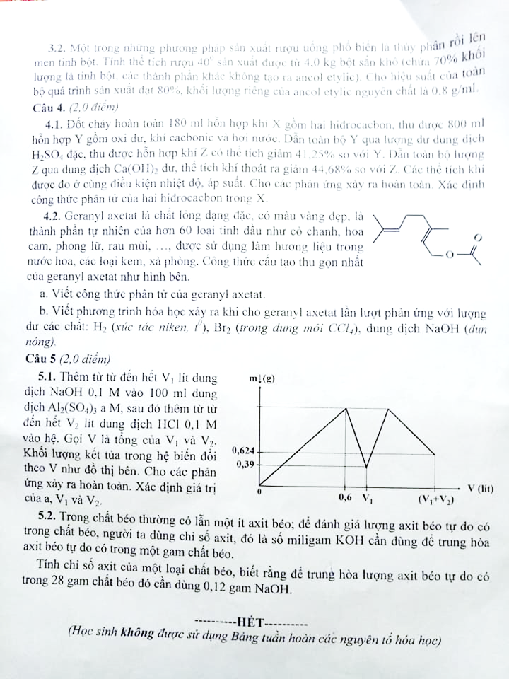

Cho các phản ứng xảy ra hoàn toàn. Xác định giá trị của a, V1 và V2.

**2.** Trong chất béo thường có lẫn một ít axit béo, để đánh giá lượng axit béo tự do có trong chất béo, người ta thường dùng chỉ số axit, đó là miligam KOH cần dùng để trung hòa axit béo tự do có trong một gam chất béo. Tính chỉ số axit của một loại chất béo, biết rằng để trung hòa lượng axit béo tự do có trong 28 gam chất béo đó cần dùng 0,12 gam NaOH.